接触网支柱（G350/15）
基础计算书

接触网支柱（G350/15）基础计算书
1.计算说明
1.1设计依据
- 《铁路电力牵引供电设计规范》（TB 10009-2016）
- 《建筑地基基础设计规范》（GB 50007-2011）
- 《混凝土结构设计规范》（GB 50010-2010）
- 《电气化铁路接触网预应力混凝土支柱》（TB/T 2286-2020）
- 建设单位提供的岩土工程勘察报告及相关设计资料
1.2工程概况
本工程为电气化铁路接触网G350/15型支柱基础，采用现浇钢筋混凝土独立基础。支柱基础承受接触悬挂及支柱传递的弯矩、水平力和竖向力。
根据《铁路电力牵引供电设计规范》(TB10009-2016)，接触网支柱基础设计应采用以概率理论为基础的极限状态设计法。基础形式为矩形纲刚性基础，支柱通过预埋地脚螺栓与基础连接。
1.3主要计算参数
已知条件：
荷载：设计弯矩（风荷载、线索拉力等作用，在支柱根部（基础顶面）产生的倾覆力矩）M=350 kN·m；
水平力P_{H}=29 kN·m；
竖向力Q=70 kN·m；
垂直线路方向：横着铁路轨道的方向
线路向：顺着铁轨延伸的方向
垂直线路向：M=350 kN·m P_{H}=29 kN·m
线路向：M=50 kN·m P_{H}=4 kN·m
垂直力：70 kN·m.
地基承载力特征值：f_{ak}=130 kPa
土γ=16 kN/m³
内摩擦角φ=30°
抗倾覆K₀≥1.6
抗滑移K_{c}≥1.3
2.计算内容
2.1计算简图
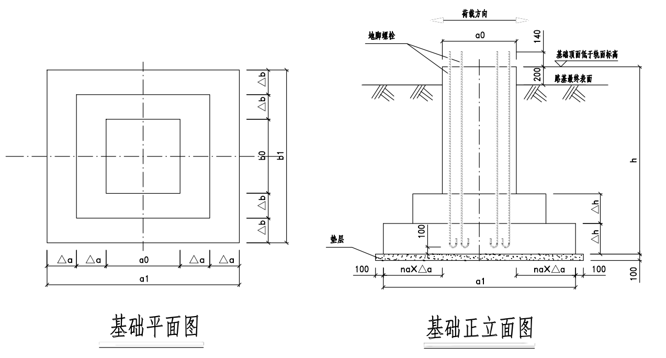
图 1 接触网支柱基础深化设计图（单位mm）

2.2.基本资料
基本资料表
支柱型号 | 基础型号 | 基础尺寸（mm）
 |  | a0 | b0 | a1 | b1 | h | h0 | na | nb | nh | △a | △b | △h
a0 ：支柱底座顺荷载方向长度
底座的外轮廓长；倾覆弯矩沿着a1这个方向作用
b0：支柱底座垂直荷载方向宽度
底座短边尺寸，垂直于弯矩方向
a1：基础底面顺弯矩方向长度
基础底板长边，弯矩顺着这条边方向；验算偏心、抗倾覆​
b1：基础底面垂直弯矩方向宽度
基础底板短边，垂直弯矩方向
h：基础总埋深
从室外路基地面到基础底板底面的垂直深度
2.3.计算过程
被动土压力：
$$E_{P}=\frac{1}{2}γh^{2}\tan^{2}\left({45}^{∘}+\frac{φ}{2}\right)$$
$$E_{P}=\frac{1}{2}×16×{3.2}^{2}\tan^{2}\left({45}^{∘}+\frac{{30}^{°}}{2}\right)=245.76 kN$$
被动土压力合力作用点距基底高度hc=h/3=3.2/3=1.07
2.3.1抗倾覆计算
$$\frac{M_{J}}{M_{H}}=\frac{\left(Q+N\right)\frac{a}{2}+E_{P}h_{c}}{M+P_{H}h}≥K_{0}$$
式中：
M_{J}——基础的极限抗倾覆力矩（kN·m）；
M_{H}——支柱传至基础顶面的最大倾覆力矩（kN·m）；
Q——支柱和悬挂的重力荷载（kN）；
P_{H}——支柱传给基础顶面的水平荷载（kN）；
E_{P}——基础侧面的被动土压力（kN）；
h_{c}——基础侧面被动土压力的合力至基底面的距离（m）；
K₀——抗倾覆安全系数；
N——基础和基础台阶上土的总重力负载（kN），其值为
$$N=a×b×h×γ_{混}=2.7×2.3×3.3×20=409.86 kN$$
$$\frac{M_{J}}{M_{H}}=\frac{\left(70+409.86\right)×\frac{2.7}{2}+245.76×\frac{3.2}{3}}{350+29×3.4}=2.03>K_{0}=1.6$$
满足要求。
2.3.2抗滑移验算
$$\frac{\left(Q+N\right)f+E_{P}}{P_{H}}≤K_{C}$$
式中：
f——基底与土的摩擦系数；取f=0.25
K_{C}——抗滑安全系数；
$$K_{C}=\frac{\left(70+409.86\right)×0.25+245.76}{29}=12.6>1.3$$
满足要求。
2.3.3地基承载力修正
埋置深度d=2.7 m，深度修正系数η_{d}=1.0
$$f_{a}=f_{ak}+η_{d}γ_{m}\left(d−0.5\right)=130+1.0×16×\left(3.2−0.5\right)=173.2kPa$$
基底总竖向力：F_{k}=Q+N=70+409.86=479.86 kN
基底面积A=a₁b₁=2.7*2.3=6.21 m²
平均基底压力p_{k}
$$p_{k}=\frac{F_{k}}{a}=\frac{479.86}{6.21}=77.27<f_{a}=173.2 kPa$$
2.3.4偏心距与最大基底压力
总力矩（作用基底）：
$$M_{基底}=M+P_{H}×h−E_{p}×h_{c}=350+29×3.4−245.76×\frac{3.2}{3}=185.64$$
偏心距e=M_{基底}/F_{k}=185.64/479.86=0.39
限值a₁/6=2.7/6=0.45>0.39，基底无零应力区，满足偏心要求。
基底最大压应力S_{max}：
$$S_{max}=\frac{Q+N}{a∙b}+\frac{M+P_{H}∙h−E_{p}∙h_{c}}{\frac{1}{6}a^{2}∙b}=\frac{70+409.86}{2.7×2.3}+\frac{350+29×3.4−245.76×1.07}{\frac{{2.7}^{2}×2.3}{6}}=144 kPa$$
限值：1.2f_{a}=1.2*173.2=207.84 kPa
S_{max}<1.2f_{a}，地基承载力满足。

